Министерство науки и высшего образования Российской Федерации
Федеральное государственное автономное образовательное учреждение высшего образования
«Национальный исследовательский университет ИТМО»

Факультет Программной инженерии и компьютерной техники

Лабораторная работа №1
по дисциплине «Тестирование программного обеспечения»

Вариант: 408301

Преподаватель:
Кулинич Ярослав Вадимович

Выполнил:
Бондаренко Артем Андреевич
Федоров Евгений Константинович
Группа: Р3310

Санкт-Петербург, 2026
Оглавление
Описание задания 2
Выполнение 2
Задание 1: arctg(x) 4
Обработка специальных значений: 4
Проверка определенных значений: 4
Проверка свойств функции: 4
Проверка граничных зон алгоритма: 4
Проверка малых значений: 4
Проверки корректности работы алгоритма: 4

Описание задания
- Для указанной функции провести модульное тестирование разложения функции в степенной ряд. Выбрать достаточное тестовое покрытие.
- Провести модульное тестирование указанного алгоритма. Для этого выбрать характерные точки внутри алгоритма, и для предложенных самостоятельно наборов исходных данных записать последовательность попадания в характерные точки. Сравнить последовательность попадания с эталонной.
- Сформировать доменную модель для заданного текста. Разработать тестовое покрытие для данной доменной модели
- Функция arctg(x)
- Программный модуль для работы с B+ деревьями (максимальное количество элементов в ключе - 7, http://www.cs.usfca.edu/~galles/visualization/BPlusTree.html)
- Описание предметной области:
Зажужжал мотор. Тоненький свист перерос в рев воздуха, вырывающегося в черную пустоту, усеянную невероятно яркими светящимися точками. Форд и Артур вылетели в открытый космос, как конфетти из хлопушки. Глава 8

Выполнение
Исходный код: https://github.com/2BuRy1/tpo_lab_1

Задание 1: arctan(x)

Обработка специальных значений:
- Обработка специальных значений: NaN, ±∞
- Сохранение знака нуля (+0, -0)

Проверка определенных значений:
- Проверка на репрезентативных точках (-0.1, -0.3, -0.7, -1.0, -3.0, 0.1, 0.3, 0.7, 1.0, 3.0) с точностью до 10⁻¹²
- Проверка табличных значений: arctan(1), arctan($\frac{1}{\sqrt{3}}$), arctan($\sqrt{3}$)

Проверка свойств функции:
- Нечетность: arctan(-x) = - arctan(x)
- Монотонность: проверка на диапазонах [-10, 10] и [-1000, 1000]
- Ограниченность: проверка, что | arctan | $≤\frac{π}{2}$

Проверка граничных зон алгоритма:
Так как алгоритм использует разные формулы для более быстрого схождения необходимо проверить корректность границ разбиения:
- Окрестность для 0.5: $0.5 – ε$, $0.5$, $0.5 + ε$\
- Окрестность для 1: $1 – ε$, $1$, $1 + ε$

Проверка малых значений:
- При маленьком значении аргумента arctan(x) $≈$ x

Проверки корректности работы алгоритма:
- Прерывание при несходимости
- Правильность ввода параметров расчета степенного ряда
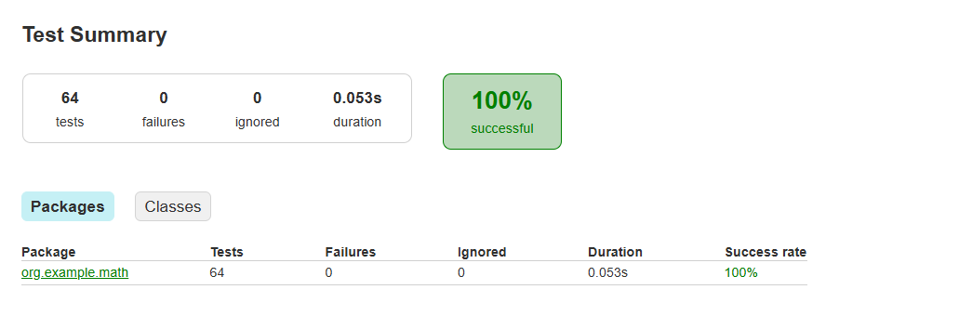

Задание 2: B+ - дерево
B+-дерево — сбалансированная структура данных, обеспечивающая логарифмическую сложность вставки и поиска. Для проверки корректности реализации тестируются:
- корректность конфигурации;
- вставка ключей (включая разбиения узлов);
- поиск (contains);
- обход листьев (keysInOrder);
- корректная обработка граничных ситуаций (дубликаты, неверные параметры).
В тестах используется сочетание подходов:
- Scenario-based testing (типичные сценарии вставки/поиска),
- Boundary value analysis (переполнение узлов, дубликаты, неверные параметры),
- White-box через insertWithTrace (проверка прохождения ключевых веток алгоритма),
- Property-based (свойства результата: сортировка, отсутствие дублей)

Проверка конфигурации и валидации параметров
- Конструктор по умолчанию создаёт дерево с количеством ключей равным 7 (ограничение задания)
- Проверка на минимальное количество ключей (3)

Вставка и поиск
- Проверка на вставку ключей и корректность порядка обхода для последовательности 10..200 с шагом 10

3. Тестирование вставки через трассировку (white-box)

Для проверки внутренних ветвлений алгоритма вставки используется insertWithTrace / insertAllWithTrace, который фиксирует прохождение характерных точек вставки (например, LEAF_OVERFLOW, SPLIT_LEAF, SPLIT_INTERNAL).

Проверка на корректную балансировку дерева при вставке
- Вставка в корневой лист без переполнения
- Разбиение листа с созданием нового корня
- Проверка на отсутствие вставки при дубликатах

Покрытие дополнительных ветвей алгоритма вставки
- Вставка без переполнения
- Разбиение внутреннего узла без создания нового корня
- Вставка с переполнением и созданием нового корня

Проверка свойств результата
- Создание дерева с большим количеством значений и проверкой на правильную последовательность и отсутствие дубликатов

